ХУДОЖЕСТВЕННО-ДЕКОРАТИВНЫЕ МАЛЯРНЫЕ ОТДЕЛКИ ПОВЕРХНОСТЕЙ.
Художественно-декоративные малярные отделки являются частью декоративного искусства, их выполняют маляры, любящие своё дело, знающие гармоничное сочетание цветов, оптическое восприятие цветов поверхностей, окрашенных в различные цвета и имеющих различные геометрические членения; маляры, овладевшие технологией малярных работ, умеющие приготовить различные малярные составы повышенной декоративности, а также применяющие новинки в своих работах. Художественно-декоративные отделки придают помещениям особую выразительность, парадность, монументальность и высокие эстетические свойства. Декоративные отделки применяют в общественных зданиях, школах, учреждениях, кинотеатрах, в местах наибольшего скопления людей, а в настоящее время применяют и в жилых зданиях.
К распространённым декоративным отделкам относятся:
- вытягивание филёнок;
- накатка рисунка рисунчатым валиком;
- отделка по трафарету;
- отделка жидкими обоями;
- отделка набрызгом;
- отделка под фактуру «шагрень»;
- отделка под дерево, под мрамор;
- отделка торцовкой по силикатной краске;

Вытягивание филёнок

Филёнки - это разграничивающие полоски различных цветов и фактуры участков панелей, гобеленов.
Филёнки бывают одинарные, двойные и вертикальные, хорошо смотрится система филёнок, перекрещивающихся под прямым углом, с вписанным в неё трафаретным орнаментом, обычно вписывают орнаменты небольших размеров, составляющих не более 1/6 - 1/7 высоты комнаты.
При вытягивании филёнок применяют кисти филёнчатые, пальчиковые, ролики, трафареты.
Вытягивают филёнки по линейке, длиной около 1 м с фасками на обеих сторонах. При вытягивании филёнок кистями, необходимо иметь шнур, мел, металлическую банку для краски, вместимостью 200-300 см"* со шнурком для подвешивания на шее. Грани линейки перед работой натирают хозяйственным мылом или воском.
При вытягивании филёнок филёнчатой кистью по деревянной линейке один конец линейки прикладывают к стене, а другой держат левой рукой. Кисть держат за конец деревянной ручки и под углом 45° к стене передвигают слева направо вдоль линейки так, чтобы металлическая оправка всё время скользила по ней.
Для декоративной отделки парадных помещений филёнки вытягивают составами, приготовленными из сухих пигментов, тщательно перетёртых на яичной темпере. В этот состав входит: яичный желток (1 шт.) и снятое молоко 0,5 л). Сначала желток растирают с небольшим количеством молока (тройное к объёму желтка), затем добавляют остальное молоко. После процеживания на полученной яичной эмульсии затирают пигменты, разбавляя их до рабочей консистенции этой же эмульсией.
Часто параллельными филенками отделывают всю поверхность стен. С помощью пальчиковых разъёмных кистей можно одновременно проводить несколько многоцветных или одноцветных филёнок. Для насыщения краской кисть разъединяют на две половинки, каждую из них погружают в ванночки с различной краской. Затем половинки соединяют. Пользуясь этой кистью, поверхность можно отделать полосами в двух направлениях, имитируя, например, ткань «шотландку».
Этот вид отделки простой, доступный, эстетичный.

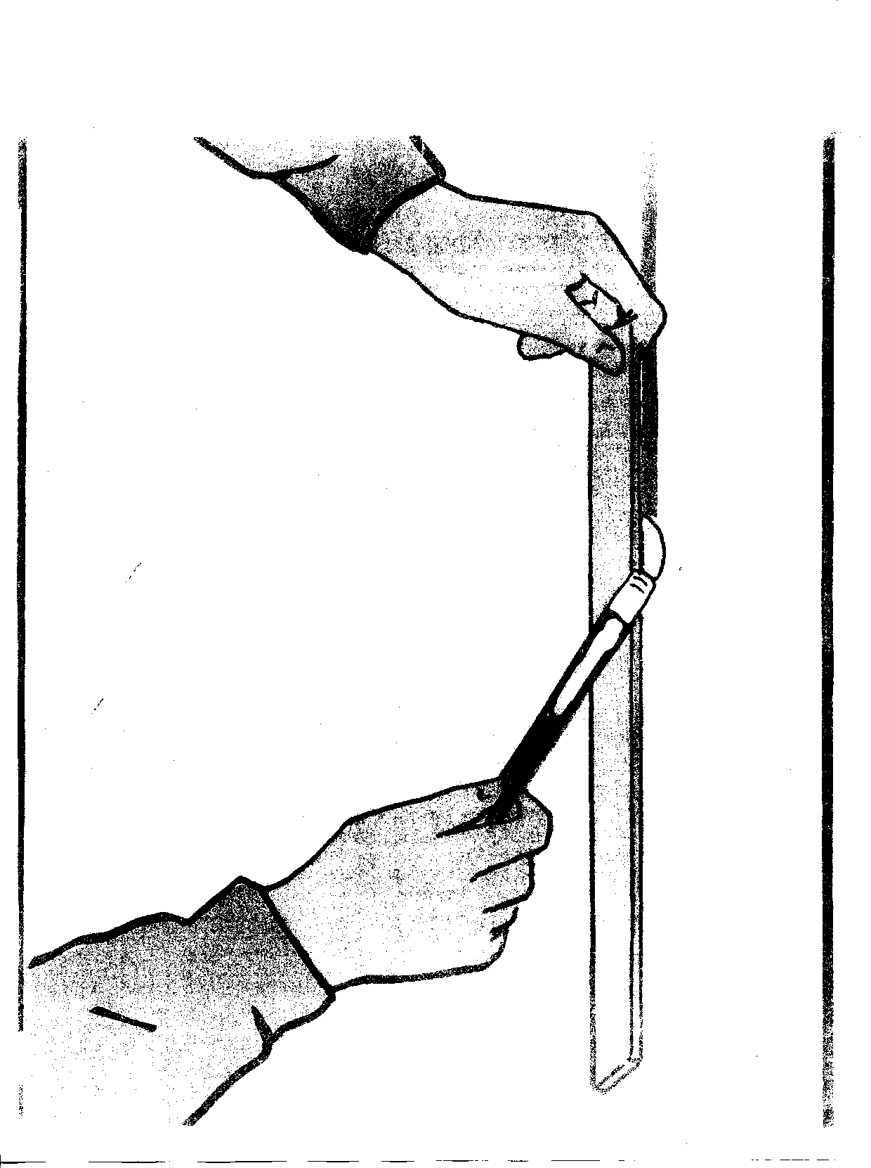

2. Для разделки под темный дуб:
сиена натуральная.………………1кг
охра золотистая………………….100г
3. Для разделки под мореный дуб:
сиена натуральная.………………300г
умбра жженая……………………100г
4. Для разделки под орех:
умбра натуральная.……………..500г
умбра жженая……………………160г
5. Для разделки под красное дерево:
а) умбра жженая…………………….500г
сиена жженая……………………..250г
краплак……………………………1500г
б) умбра жженая……………………1кг
бакан красный…………………...2,5кг
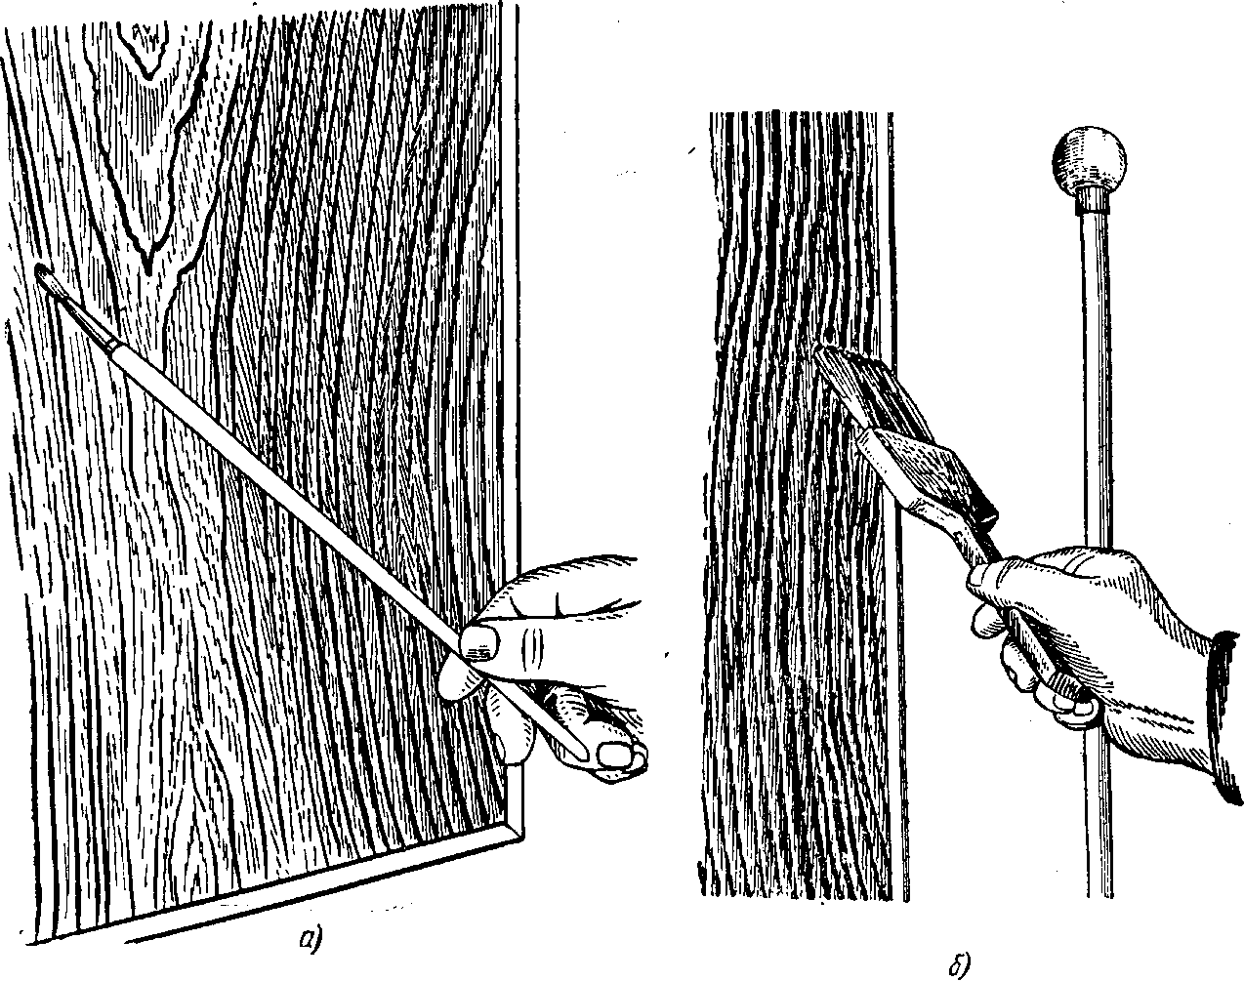

Приемы художественной разделки под дерево:
а — разделка кисточкой; б — растушевка поверхности расхлесткой

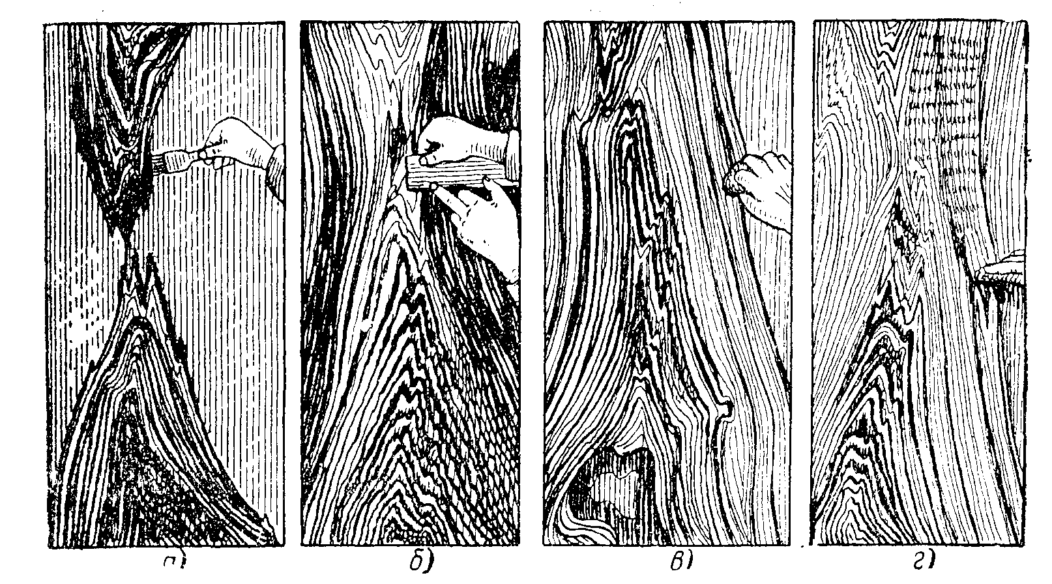

Разделка поверхности под орех:
а — наведение слоев пальчиковой кистью; б — обработка отдельных слоев гребешком; в — растушевка боковых слоев тряпочкой; г — обработка слоев коротко постриженной

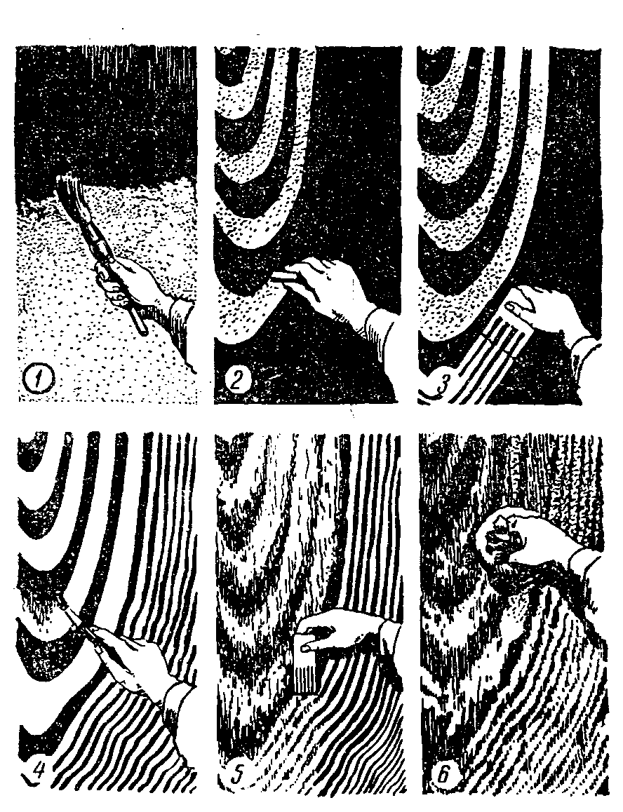
Разделка поверхности под дуб:
1 — нанесение грунта кистью; 2 — нанесение широких слоев пластинкой; 3 — прорисовка мелких слоев гребешком; 4 — рассечение слоев филенчатой кистью; 5 — нанесение прерывистых линий гребешком; 6 — растушевка слоев ветошью

Валики для наката рисунка могут иметь различные орнаментальные узоры, причём можно подобрать серию из двух-трёх сменных валиков. Густота колера для накатки валиками берётся чуть большей, чем обычно, чтобы устранить образование подтёков на разделываемых поверхностях. Накатку валиками производят по вертикали движениями сверху вниз от карниза или верха панели. Проведя первую полосу возле угла комнаты, наносят вторую, ориентируясь по краю предыдущей. Для равномерности накатки узора с чётким рисунком и без пропусков необходимо, чтобы резервуар с краской всё время сохранял горизонтальное положение, что обеспечивает равномерное смачивание валика колером. Нажим на валик должен быть достаточно сильным и равномерным, что повышает четкость нанесения рисунка.
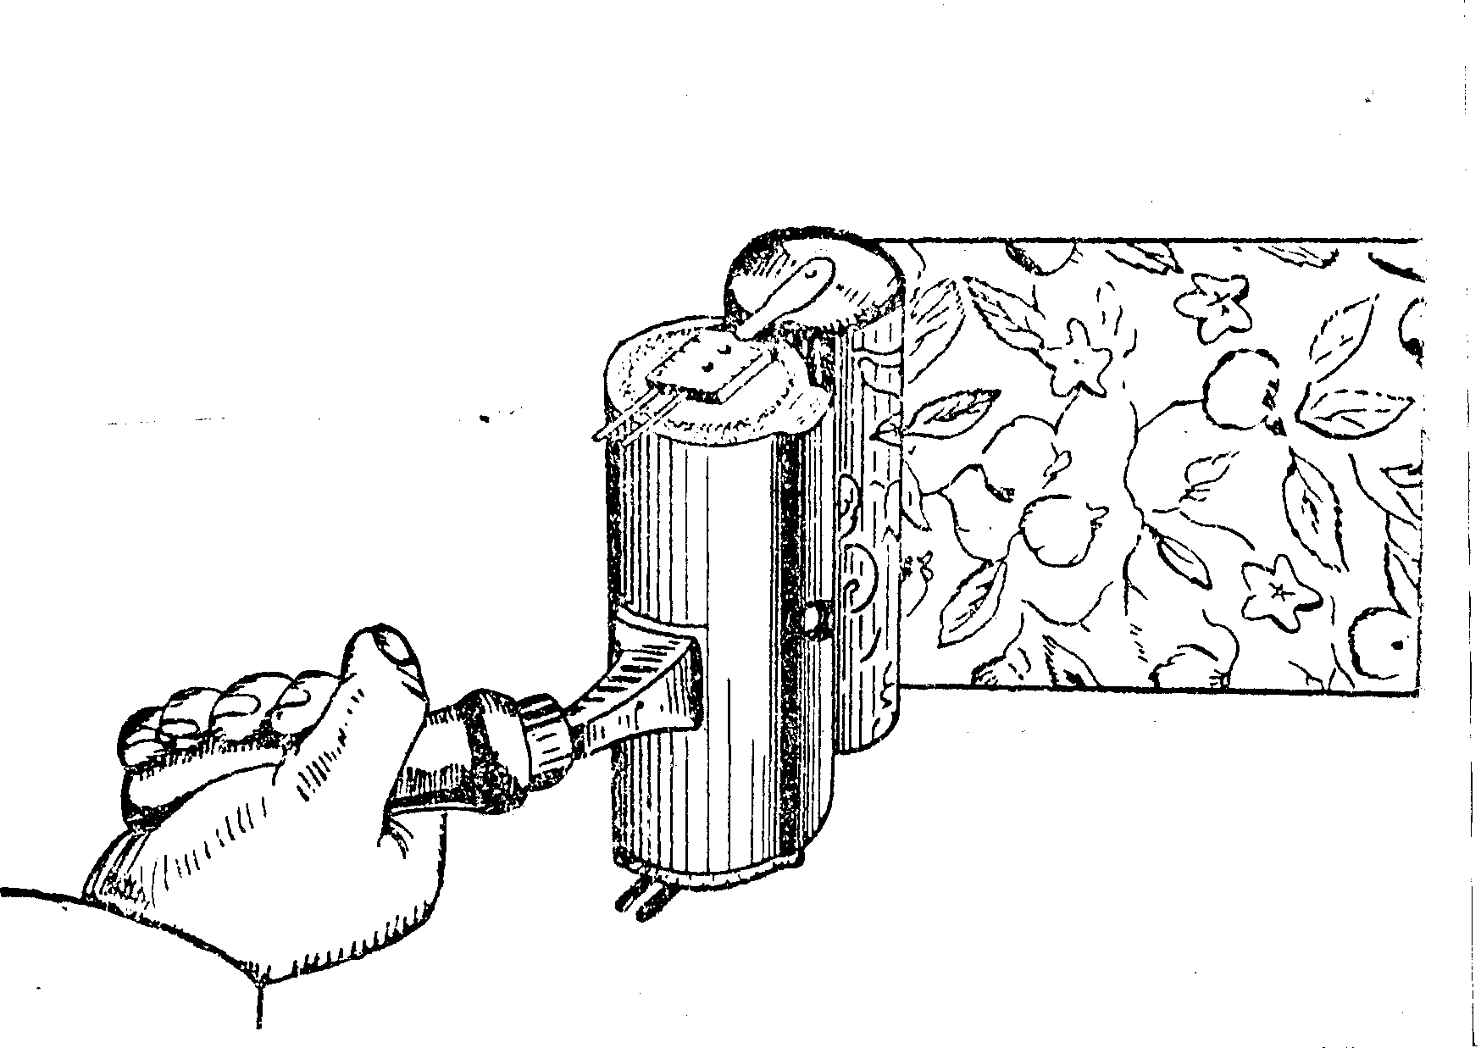
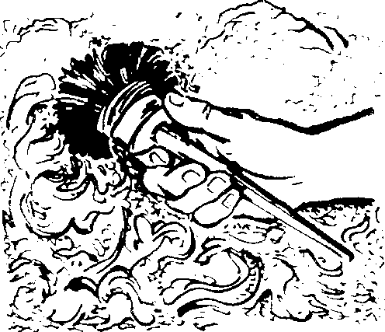
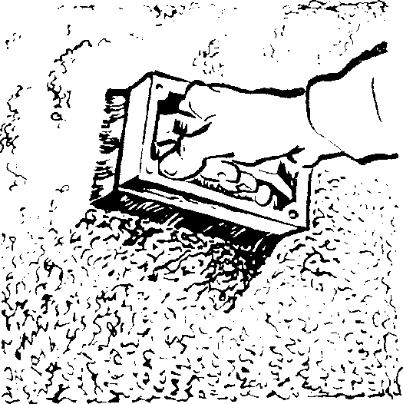

а) в)

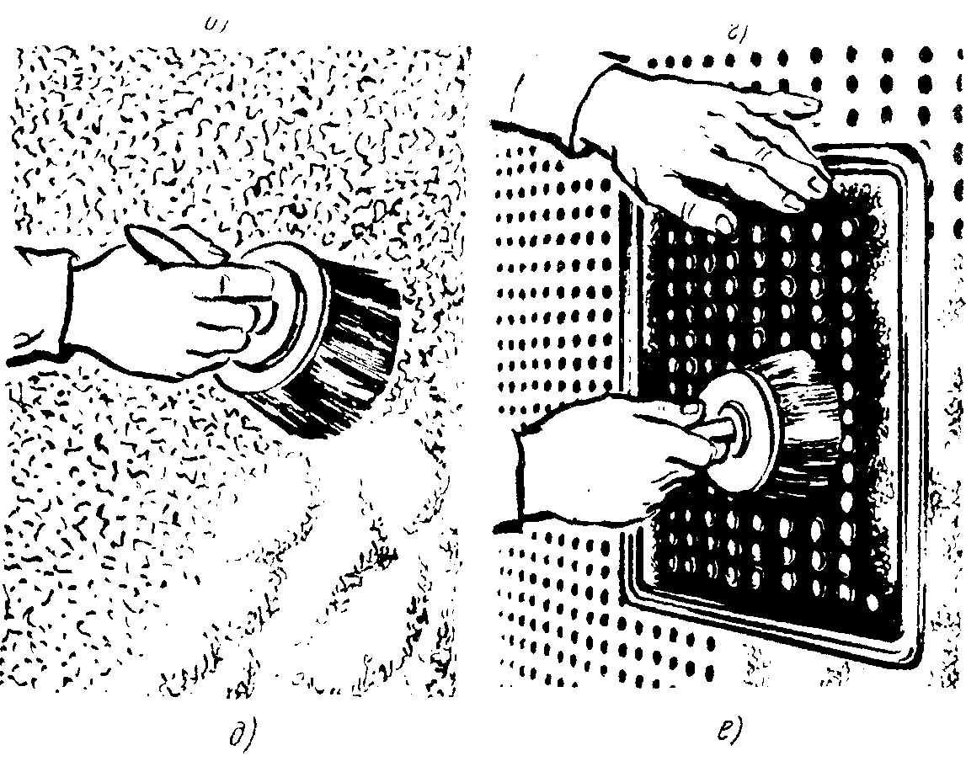
Выполнение фактурных отделок:
а — шероховатой; б — дискообразной; в — крупношероховатой; г — под травянистые заросли; д — ноздреватый е — штампованной

НАБРЫЗГ
Разделка на брызгам заключается в том, что на окрашенную в один цвет поверхность наносят брызги колера другого тона или цвета. Чаще всего делают одноцветный набрызг, нанося, например, по светлому фону брызги колера более темного тона. Иногда делают многоцветный набрызг, состоящий из 2—3 цветов. Реже — набрызг светлого колера по темному фону, хотя этим может быть достигнут интересный декоративный эффект.

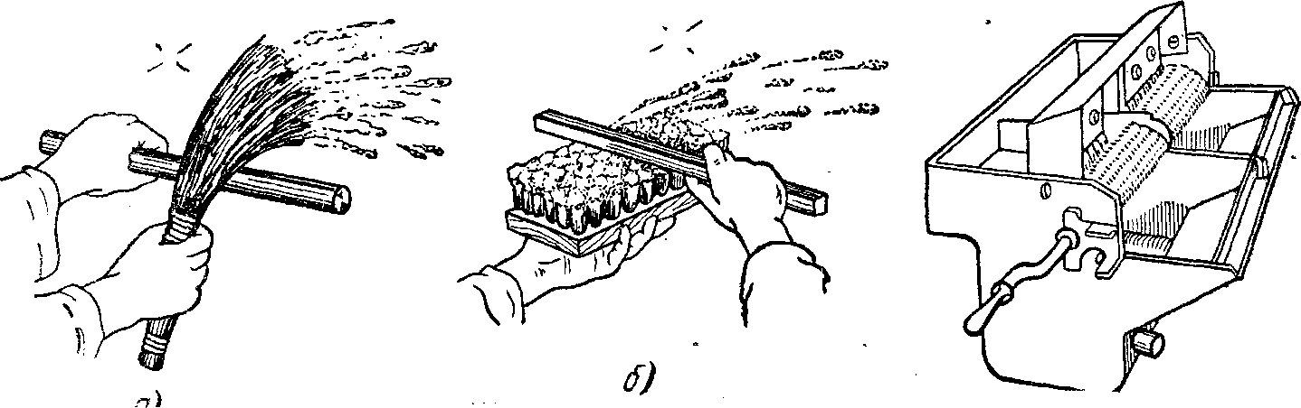

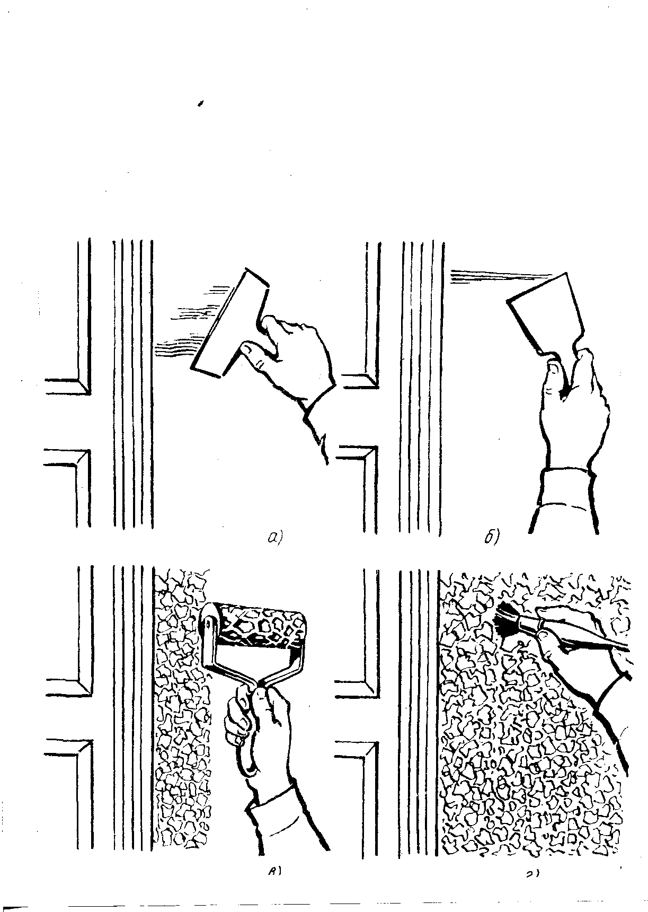
Отделка окрашенной поверхности:
а — широкий шпатель; б —шпатель; в —валик; г — кисть

Разделка поверхностей по трафарету
К простейшим видам альфрейных работ относится нанесение рисунков с помощью трафаретов. Наиболее распространенным видом трафаретных работ является набивка фризов и бордюров, которыми отделывают верхние части стен и панелей. Трафарет — это тонкий плоский картон с вырезанными отверстиями, совокупность которых составляет рисунок. Существуют простые трафареты, служащие для набивки одноцветного рисунка (рис. 1) и многокрасочные—для набивки рисунка в несколько красок. Многокрасочные трафареты представляют собой систему шаблонов, при помощи которых рисунок наносят на плоскость в определенной последовательности. Часто применяют так называемые обратные, контурные и другие трафареты.

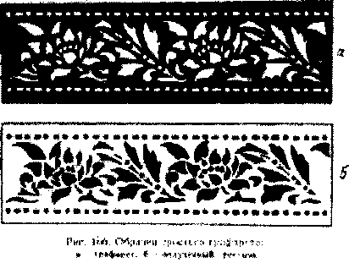
Рис. 1 Образец простого трафарета: а – трафарет; б – полученный рисунок

Изготовление трафарета несложно, если на картон наносится рисунок в натуральную величину, но чаще рисунок требует увеличения. Наиболее распространенным является способ увеличения рисунка по клеткам. На имеющийся рисунок наносится острым карандашом сетка из квадратных клеток произвольной величины.
На большом листе бумаги, предназначенном для увеличения требуемого рисунка, вычерчивается точно такая же сетка из квадратов, имеющих стороны, во столько раз большие, во сколько раз необходимо увеличить рисунок.
Например, если в эскизе стороны клетки равны 0,5 см (рис. 2), а рисунок надо увеличить в три раза, то стороны больших клеток должны быть величиной 1,5 см. По увеличенной сетке вначале рисуют основные линии, после чего прорисовывают второстепенные детали. Для облегчения переноса рисунка клетки на обеих сетках, нумеруют в одном и том же порядке. Это позволяет быстро находить тот или иной элемент рисунка на оригинале и изготовляемой копии в увеличенном масштабе.

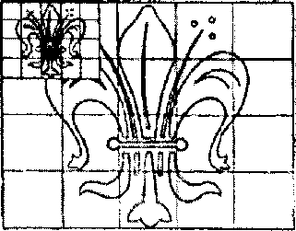
Рис. 2 Увеличение рисунка по клеткам

Более совершенным и точным способом является увеличение и уменьшение рисунка при помощи пантографа или эпидиаскопа.
Тщательно проверив правильность нанесенного на картон рисунка и прорисовав четкими цветными' линиями его различные части, приступают к вырезке трафарета.
Если на картон наносится рисунок в натуральную величину, то трафарет изготовляют так: на картон или плотную рисовальную бумагу переводят рисунок при помощи копировальной бумаги; прорисовав четкими линиями узор рисунка, намечают места, подлежащие вырезке, затем картон или бумагу олифят или покрывают лаком. Когда олифа или лак высохнет, поверхность бумаги протирают тальком, чтобы предупредить прилипание шаблонов друг к другу; подготовленную бумагу кладут на твердое основание (обычно на стекло), так чтобы свет падал слева, и приступают к вырезке. Трафарет
вырезают острым ножом, держа лезвие под углом к бумаге, чтобы тень от ножа не заслоняла узора. Круглые отверстия лучше вырезать специальными стальными пробойниками.
Если вырезается несколько рисунков для различных помещений, рекомендуется нумеровать их с первого номера, записывая себе в записную книжку номера трафаретов для соответствующих комнат жилого дома. Трафареты для многоцветных рисунков нумеруют дробью, где числитель показывает номер трафарета, а знаменатель— порядковый номер цвета, соответствующий последовательности применения трафаретов.
Размеры листов трафаретов выбирают так, чтобы они вмещали как можно большую площадь рисунка и были удобны в работе. Ленточные, наиболее простые трафареты, часто применяемые с филенками, делают длиной 60—80 см и шириной, соответствующей рисунку с полями вдоль него.
Большое затруднение вызывает составление углов ленточного орнамента. Чтобы определить, в каком месте рисунка удобнее всего сделать угол, пользуются небольшим зеркалом без оправы. Поставив зеркало на рисунок под нужным углом, передвигают его вправо и влево. Найдя наиболее удачную комбинацию угла, проводят карандашом вдоль края зеркала линию АБ. Наложив на рисунок кальку, переводят часть рисунка до угла (т. е. до намеченной линии).
Построив по угольнику прямые углы в точках В я Г, перегибают кальку по линии угла так, чтобы построенные линии совпали с просвечивающими линиями верхней и нижней границ орнамента. Перевернув кальку чистой стороной кверху, переводят просвечивающий рисунок. Развернув лист кальки, получают рисунок угла.

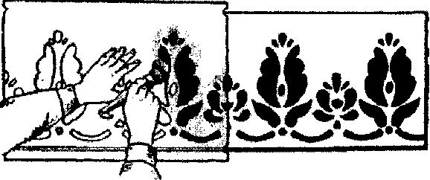
Штукатурка сграффито
Многоцветные штукатурки сграффито получают последовательным нанесением один на другой тонких слоев цветных растворов с последующим выцарапываем вырезанием на них рисунка.
Сграффито итальянское - выцарапанный - особая разновидность настенного декоративного изображения. Иногда верхний слой выполняют не цветной штукатуркой, а красочным составом. В технике сграффито могут быть широко использованы мотивы народного творчества, ковровый орнамент народов Средней Азии, вышивки и ткани, росписи хохломы.
Подготовка поверхности под сграффито состоит в оштукатуривании её с нанесением обрызга и грунта.
Растворы для штукатурок сграффито
Раствор приготовляют в виде жидкого теста. Цвет раствора и его состав может быть различный. Составы растворов для многоцветных штукатурок следующие:
Белый в частях  Известковое тесто - 1 ч.  Белый песок - 3 ч.  Красный  Известковое тесто - 1 ч.  Белый песок - 3 ч.  Мумия - 0,4 ч.  Коричневый  Известковое тесто -1ч.  Портландцемент - 3 ч.  Белый песок - 3,5 ч.  Охра золотистая - 0,3 ч.  Умбра - 0,1 ч. | Жёлтый  Известковое тесто - 1 ч.  Белый песок - 3,5 ч.  Охра - 0,2 ч.  Синий  Известковое тесто -1ч.  Белый песок - 3 ч.  Ультрамарин - 0,3 ч.  Розовый  Известковое тесто - 1 ч.  Белый песок - 2,5 ч.  Молотый кирпич - 0,3 ч.
Для того чтобы обеспечить хорошее прилипание растворов к поверхностям, их перед оштукатуриванием следует тщательно очистить от грязи и пыли. Растворы для декоративного слоя готовят на гашёной извести. Для сграффито применяют следующие пигменты:
чёрные и серые - жжёную кость, перекись марганца, графит, золу соломы; жёлтые - охру золотистую; зелёные - окись хрома; синие - ультрамарин, кобальт; белые - гашёную известь, титановые белила.
Выполнение сграффито по шаблонам
Сграффито с несложным рисунком можно выполнять и с применением шаблонов. Для этого готовят фанерные шаблоны, скашивая все наружные кромки шаблона не менее чем на 10-15°, шаблоны пропитывают горячей олифой. С помощью шаблонов можно выполнять несложные орнаментальные рисунки в два-три цвета. Сначала наносят цветной первый слой на всю поверхность, затем, установив наименьшие по размерам шаблоны, заполняют поверхность вторым цветным слоем в уровень с шаблонами, после чего устанавливают вторые, большие по размерам шаблоны, заполняя поверхность в уровень со вторым шаблоном третьим цветным слоем.
Сняв шаблоны, подчищают грани, после чего циклеванием поверхностей придают рисунку необходимую матовость.
Отделка цветных рисунков сграффито
Отдельные цветные слои сграффито процарапывают различными инструментами. Для обработки рисунка по контурам применяют долота, стэки, а также фона-царапки, ложки, зубатки и косари. При обработке контуров рисунка долото держать под углом 60°, предохраняя линию контура от разрушения. По мере затупления рабочую часть инструментов необходимо подтачивать - тупой инструмент разрушает цветной слой штукатурки. Дефекты, возникшие во время работы, исправляют в такой последовательности:
Срезают повреждённые места по контуру рисунка, заполняют их свежим раствором того же цвета и подрезают, и подчищают контуры. Пестрота орнаментального рисунка скрывает небольшую разницу в цвете.
После длительной эксплуатации свежесть сграффито легко восстанавливается проскабливанием поверхности рельефа.
Последовательность выполнения штукатурки
Сграффито
- Нанесение цветного раствора
1-й зеленый слой;
2-й красный слой;
3-й синий слой.
- Перенос рисунка на поверхность по шаблону
- Выцарапывание рисунка
- Выполнение сграффито по шаблонам
+ по форме;
- по лекалу.
5. Отделка кромок рисунка
Положение резца во время работы:

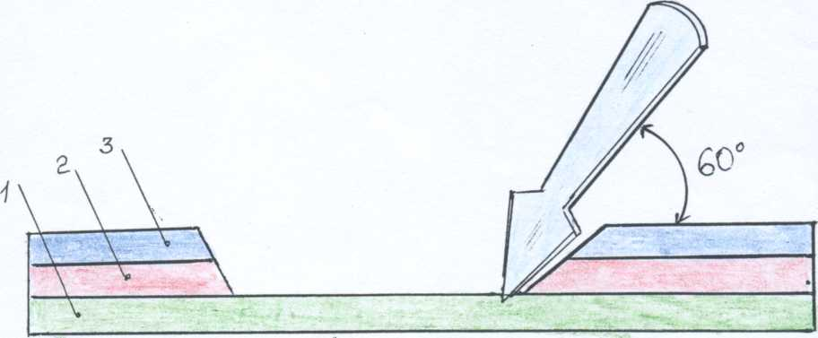

ШТУКАТУРКА СГРАФФИТО

Многоцветные известково-песчаные штукатурки получают при нанесении 2—3 тонких слоев цветного раствора с последующим процарапыванием верхних слоев до нижнего. Этот вид отделки иногда называют резьбой по штукатурке. В результате выцарапывания можно получить декоративный орнаментальный рисунок различной сложности.
Шаблоны бывают прямые и обратные. Прямыми шаблонами наносят выпуклые рисунки, а обратными – углубленные.

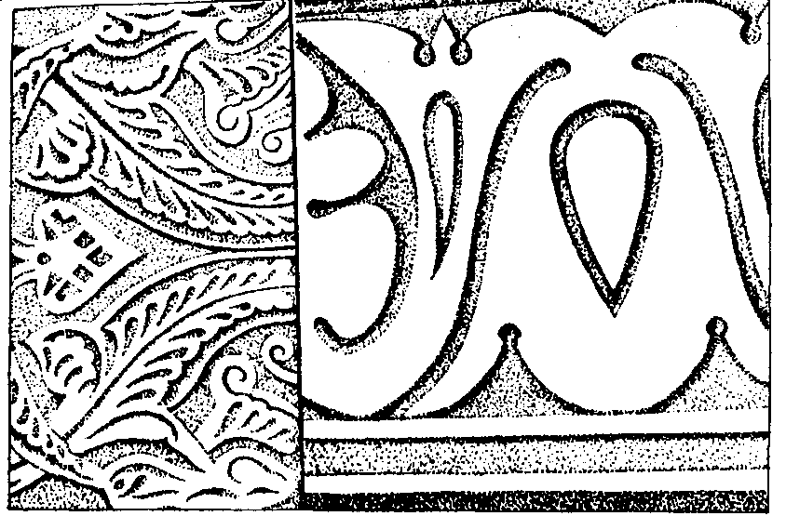

Орнаментальные рисунки сграффито
Многоцветная штукатурка сграффито проста в выполнении и не требует сложного инструмента.
Сграффито можно выполнять не только путем процарапывания верхних слоев штукатурки, но и путем нанесения пластичного штукатурного раствора по шаблонам-трафаретам.
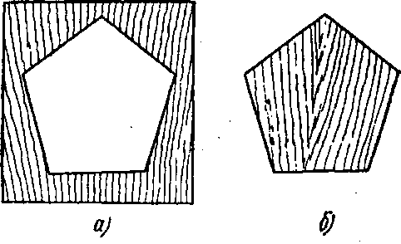
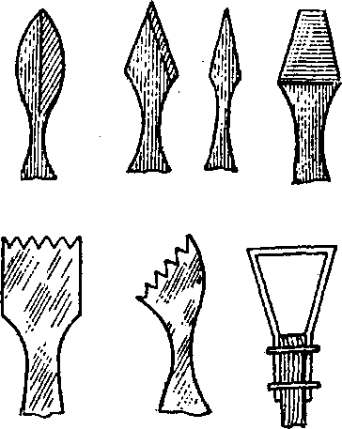

Инструмент для нанесения сграффито Шаблоны прямоугольника:
а – прямой; б – обратный

